安装keil 5

找到keil 5安装包（可以找同学直接要安装包，百度网盘速度较慢）
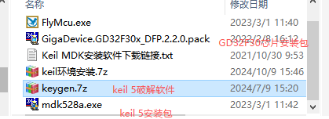

以管理员身份运行
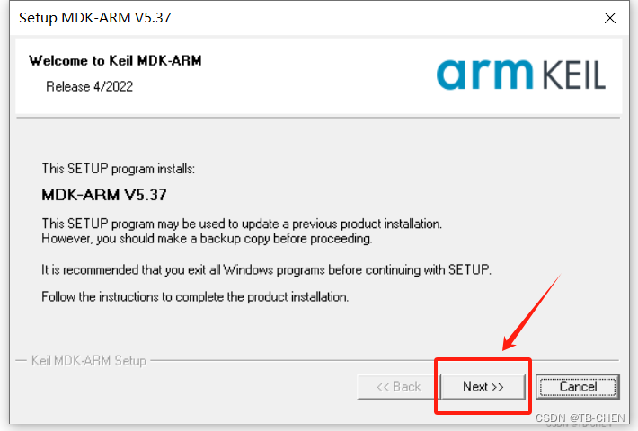
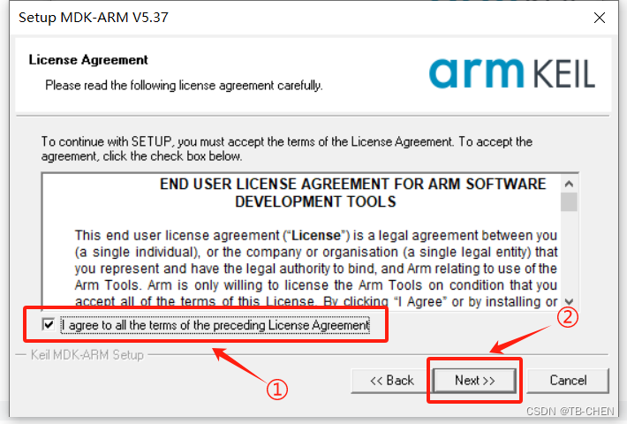

根据个人情况修改安装路径，本人不建议更改pack安装路径
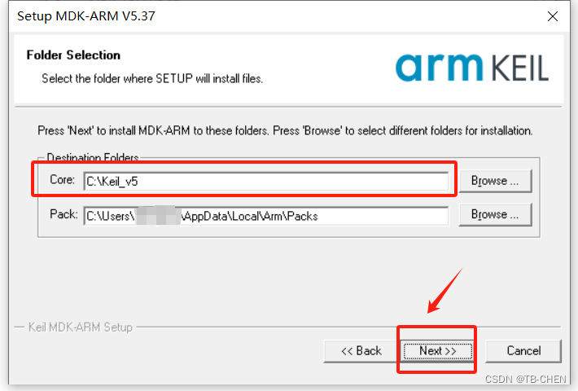

随便填写，空格也可以
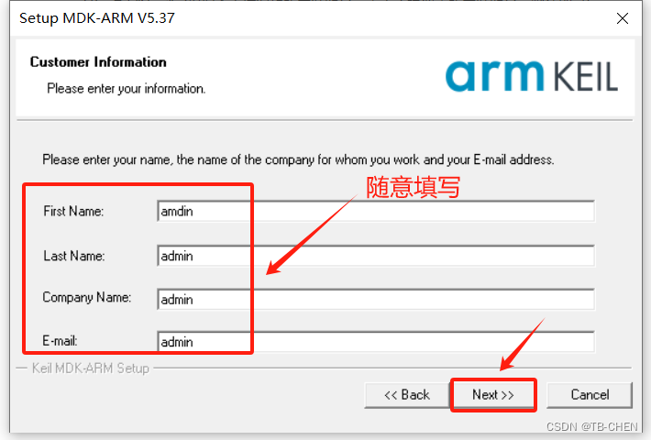

等待安装完成

取消勾选"Show Release Notes"（没有破解之前不需要打开keil 5），并点击"Finish"
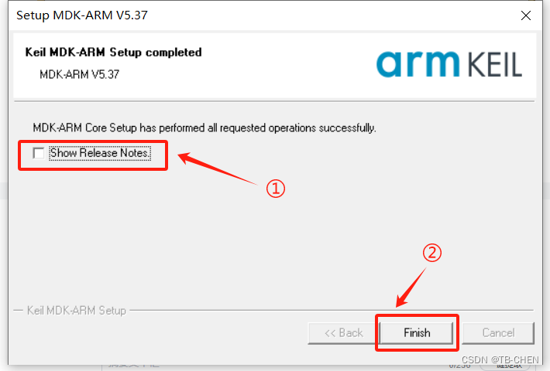

破解keil 5

破解keil5,需要以管理员身份运行Keil uVision5，找到CID 如图所示
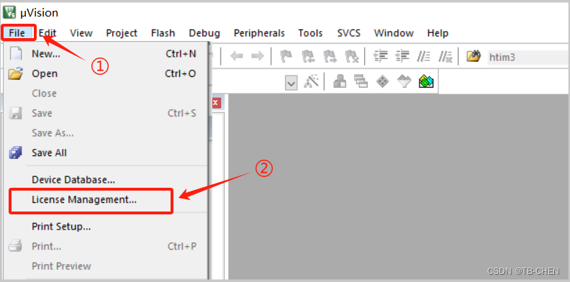

出现并且找到CID，并且复制
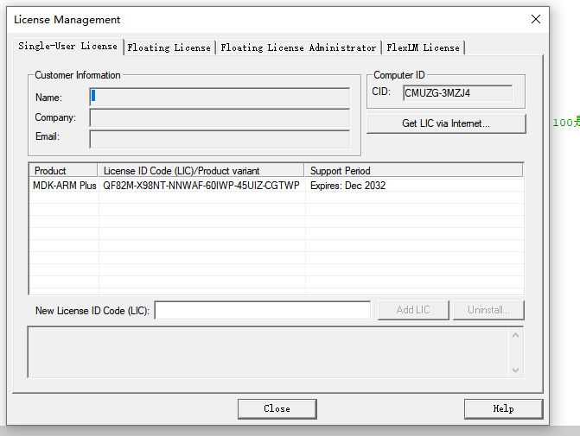

打开keygen 需要将电脑里面的病毒和威胁防护和防火墙关闭，如果自己的电脑关闭病毒和威胁防护和防火墙后依然不可以打开，可以使用别人的电脑，将自己CID复制，使用可以运行打开keygen 同学的电脑代替破解。
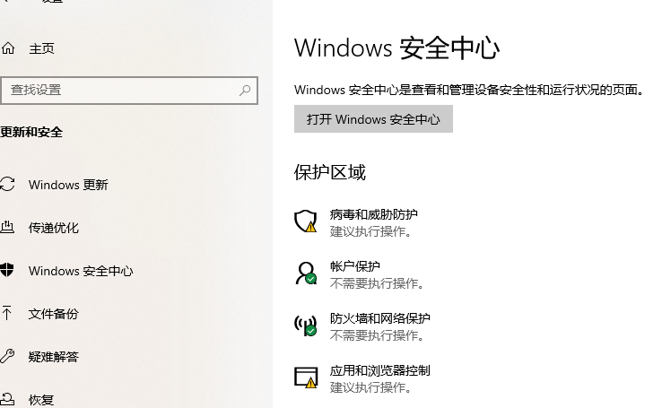

使用管理员身份运行"keygen.exe"，并将复制的CID填写在①处，②处选择"ARM"
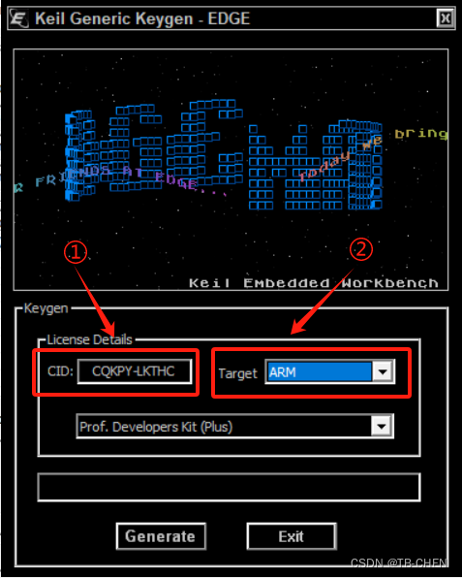

点击"Generate"，并复制生成的序列码，使用其他人电脑的同学需要的序列码，需要复制贴贴到自己电脑下面步骤上面，不能自己手打，会出现格式错误。
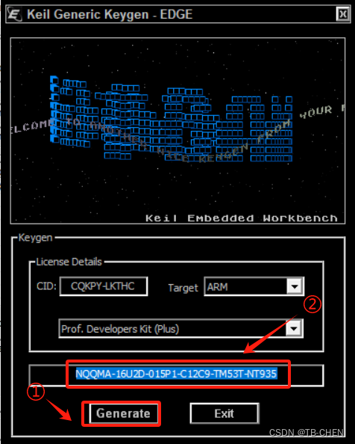

将"keygen.exe"生成的序列码复制到①处，并点击②处的"Add LIC"，下方就出现提示"*** LIC Added Successfully ***"，即破解成功。
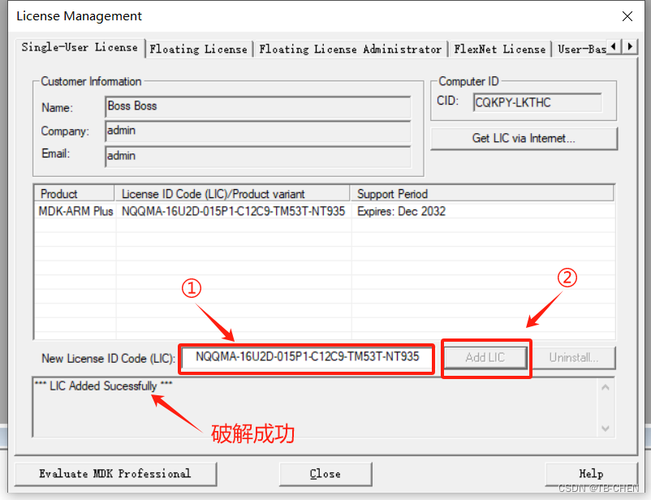

退出Keil，就可以正常使用。

